**新 书 推 荐**

**中文书名：《随心所欲》**

**英文书名：DO AS YOU LIKE**

**作 者：Jeong-hyun Lee**

**出 版 社：Woongjin Thinkbig**

**代理公司：S.B.Rights/ANA/Emily Xu**

**页 数：48页**

**出版时间：2021年**

**代理地区：中国大陆、台湾**

**审读资料：电子稿**

**类 型：儿童绘本**

**内容简介：**

这本绘本邀请读者们坐在一间小屋里，放空远眺窗外，沉浸在脑海的想象之中。你既可以慵懒地透过窗子观察外面的一切，也可以在平凡的日常中创造出属于你的独特生动的新奇美景。

当云彩感到孤独的时候，它决定去旅行；当河流感到孤独的时候，它会尽情的哭泣；当烟囱孤独的时候，它会大声喊叫；当一株植物感到孤独的时候，它会叫来一群小伙伴叽叽喳喳个不停；当我感到孤独的时候，我会画我喜欢的任何事物……当你感到孤独的时候，你会怎么做呢？

**作者的话：**

当我感觉自己在这个世界上孤单一人时，我看到了一片孤单的云。它看起来飘浮在天空中旅行。当我一边画画一边看向窗外时，我学会了如何享受我的孤独。这本绘本送给那些感到无聊、孤独或是试图忍耐孤独的人们。”

----이정현

**作者简介：**

**이정현（Jeong-hyun Lee）**毕业于韩国世宗大学服装设计专业，而后前往比利时安特卫普皇家美术学院进修。在给她的女儿读故事的时候，她也爱上了写作并插画绘本。本书是她的处女作。

**内文插画：**

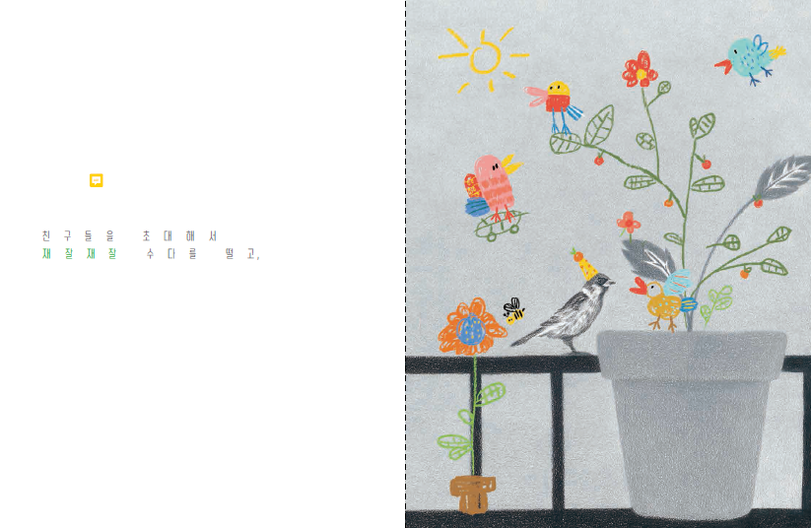

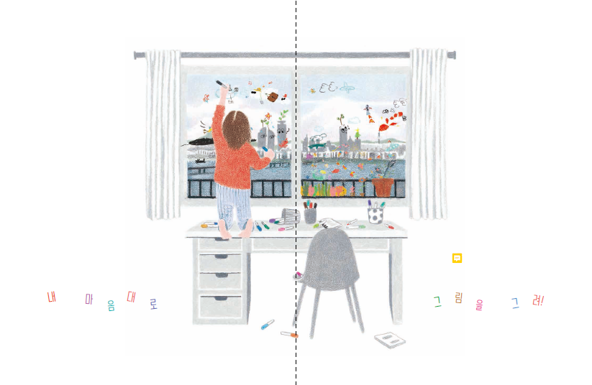

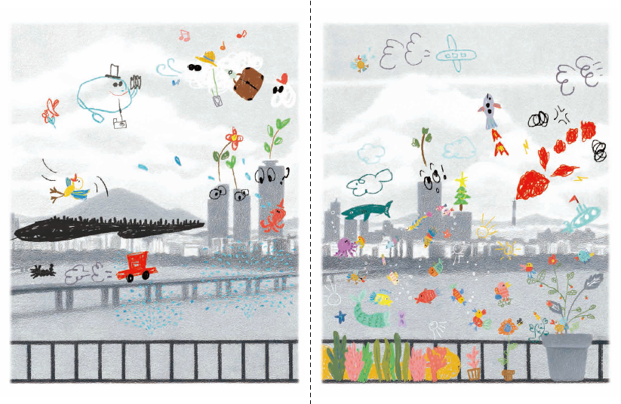

**谢谢您的阅读！**

**请将回馈信息发送至：徐书凝（Emily Xu)**

-------------------------------------------------------------------------------------------------------

安德鲁﹒纳伯格联合国际有限公司北京代表处

北京市海淀区中关村大街甲59号中国人民大学文化大厦1705室, 邮编：100872

电话：010-82504206

传真：010-82504200

Email: Emily@nurnberg.com.cn

网址：[www.nurnberg.com.cn](http://www.nurnberg.com.cn/)

微博：<http://weibo.com/nurnberg>

豆瓣小站：<http://site.douban.com/110577/>

微信订阅号：安德鲁书讯